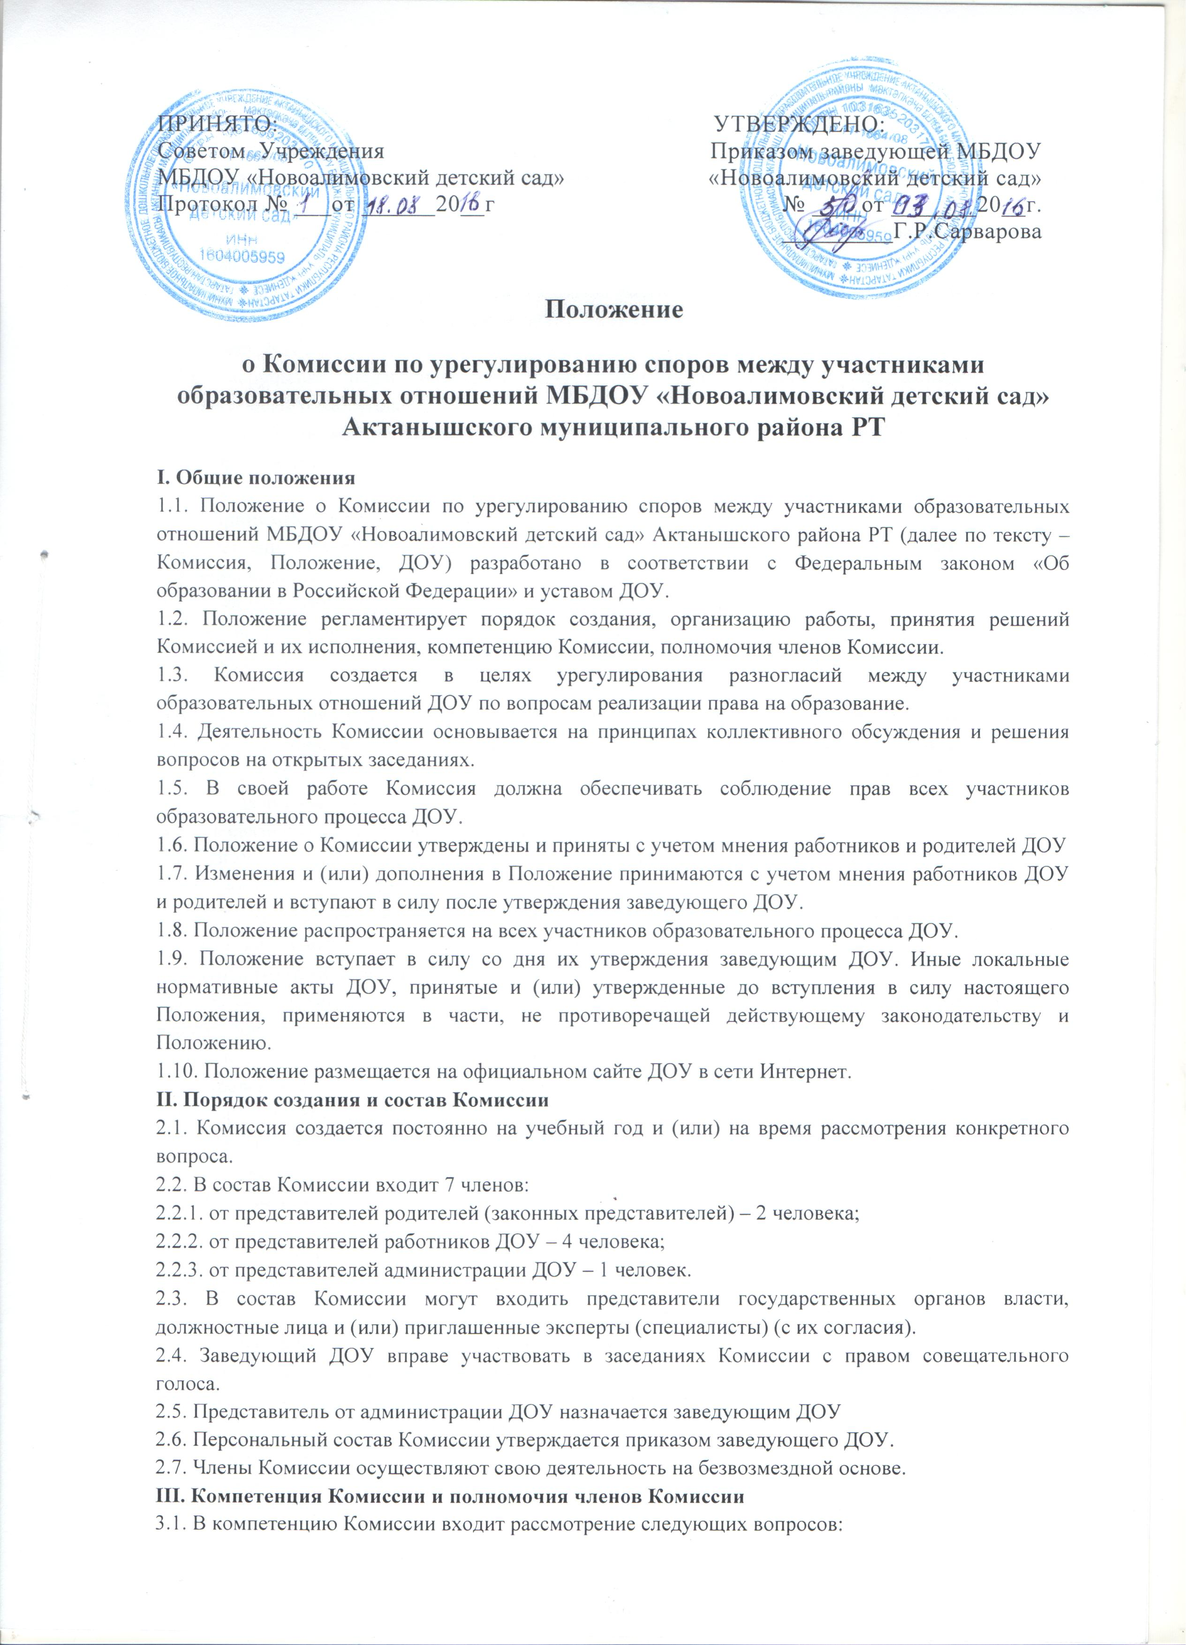

3.1.1. возникновение конфликта интересов между педагогическимиработниками ДОУ и иными участниками образовательного процесса;
3.1.2. применения локальных нормативных актов ДОУ в части,противоречащей реализации права на образование;
3.1.3. рассмотрение жалобы работника ДОУ о применении к немудисциплинарного взыскания;
3.1.4. рассмотрение конфликтных ситуаций во время промежуточной илиитоговой аттестации
3.1.5. рассмотрение обращений педагогических работников ДОУ о наличииили об отсутствии конфликта интересов, о соблюдении норм Кодексапрофессиональной этики педагогического работника ДОУ;
3.1.6. нарушения педагогическими работниками норм Кодексапрофессиональной этики педагогического работника ДОУ
3.2. Члены Комиссии при рассмотрении вопросов, отнесенных ккомпетенции Комиссии:
3.2.1. принимают к рассмотрению заявления (обращения, жалобы) отучастника образовательного процесса;
3.2.2. принимают решение по каждой конфликтной ситуации (спорномувопросу);
3.2.3. запрашивать дополнительную документацию, материалы дляпроведения самостоятельного изучения вопроса;
3.2.5. рекомендуют внести изменения (дополнения) в локальныенормативные акты ДОУ.
3.3. Полномочия членов Комиссии могут быть прекращены досрочно:
3.3.1. по собственному желанию согласно заявлению на имя заведующегоДОУ;
3.3.2. в связи с невозможностью исполнения обязанностей члена Комиссиипо уважительной причине (продолжительная болезнь свыше 40календарных дней; длительный отпуск свыше 60 календарных дней;командировка на срок более 30 календарных дней; задержание или арест на
срок свыше 30 календарных дней; наказание, связанное с лишением илиограничением свободы);
3.3.3. в связи с увольнением работника из ДОУ;
3.3.4. в связи со смертью члена Комиссии.
3.4. ДОУ не выплачивает членам Комиссии вознаграждение за выполнениеими своих обязанностей, за исключением компенсации документальноподтвержденных расходов, непосредственно связанных с участием вработе Комиссии (командировочные расходы, повышение квалификации,профессиональная переподготовка и т.п.).
IV. Организация работы Комиссии
4.1. Члены Комиссии на своем первом заседании избирают открытымголосованием с оформлением соответствующего протокола председателя исекретаря Комиссии. Комиссия в любое время вправе переизбрать своегопредседателя и (или) секретаря.
4.2. Председатель организует работу Комиссии, созывает его заседания,председательствует на них и организует ведение протокола.
4.3. Заседания Комиссии проводятся по мере необходимости. В случаях, нетерпящих отлагательства, заседание Комиссии собираетсянезамедлительно.
4.4. В заседании Комиссии вправе участвовать заведующий ДОУ с правомсовещательного голоса.
4.5. Заседание Комиссии является правомочным, если все члены Комиссииизвещены о времени и месте его проведения и на заседании присутствует 5(пять) и более членов Комиссии. Передача членом Комиссии своего голосадругому лицу не допускается.
4.6. При решении вопросов каждый член Комиссии имеет один голос. Вслучае равенства голосов решающим является голос председателяКомиссии.
V. Порядок принятия и исполнения решений Комиссии
5.1. Педагогические работники ДОУ и родители (законные представители)вправе обратиться в Комиссию с письменным заявлением (обращением,жалобой) в течение 14 (четырнадцати) календарных дней со днявозникновения конфликтной ситуации и (или) нарушения прав, свобод,
гарантий или обязанностей участника образовательного процесса.
5.2. Рассмотрение заявления (обращения, жалобы) осуществляется в 14(четырнадцати) календарных дней со дня его поступления в Комиссию.
5.3. Конфликтная ситуация рассматривается на заседании Комиссии вприсутствии заявителя и ответчика. Комиссия имеет право вызывать назаседания Комиссии свидетелей (очевидцев) конфликта, приглашатьэкспертов (специалистов).
5.4. Комиссия в соответствии с полученным заявлением (обращением,жалобой), заслушав мнения сторон, принимает решение об урегулированииконфликтной ситуации.
5.5. По письменному заявлению участнику конфликтной ситуациивыдается копия протокола заседания Комиссии.
5.6. Решения Комиссии принимаются простым большинством путемоткрытого голосования.
5.7. Заседание Комиссии оформляется протоколом, которыйподписывается всеми присутствующими членами Комиссии.
5.8. Протокол заседания Комиссии составляется не позднее трехкалендарных дней после его проведения.В протоколе указываются:
- место и время его проведения;
- лица, присутствующие на заседании;
- повестка дня заседания;
- вопросы, поставленные на голосование, и итоги голосования по ним;
- принятые решения.
5.9. Решение Комиссии является основанием для принятия заведующимДОУ соответствующего решения.
5.10. Решение Комиссии является обязательным для всех участниковобразовательных отношений ДОУ, и подлежит исполнению в сроки,предусмотренные указанным решением.
5.11. Решение Комиссии может быть обжаловано в установленномзаконодательством Российской Федерации порядке заведующему ДОУ, всуд или иные уполномоченные органы власти (должностным лицам).
VI. Заключительные положения
6.1. Члены Комиссии при осуществлении своих прав и исполнении обязанностей должны действовать в интересах ДОУ и участников образовательного процесса, осуществлять свои права, исполнять обязанности добросовестно и разумно.
6.2. Члены Комиссии несут ответственность перед ДОУ за убытки, причиненные ДОУ их виновными действиями (бездействием), если иные основания и размер ответственности не установлены федеральными законами.
6.3. Если в результате изменения законодательства Российской Федерации отдельные пункты настоящего Положения вступают в противоречие с ними, эти пункты утрачивают силу и до момента внесения соответствующих изменений и (или) дополнений в Положение.



